**Völkerschau: «Εκθέσεις ανθρώπων»**

Παγκόσμιος σάλος έχει προκληθεί μετά τις αποκαλύψεις του γερμανικού δικτύου NDR για τις θηριωδίες που έλαβαν χώρα τη δεκαετία του '30 στον ζωολογικό κήπο Χάγκενμπεκ.

Πρώτο θέμα στα διεθνή Μέσα έχουν γίνει τις τελευταίες ώρες, οι αποκαλύψεις που έκανε το τηλεοπτικό δίκτυο NDR. Συγκεκριμένα, το γερμανικό κανάλι έφερε στο φως τα απάνθρωπα βασανιστήρια που έλαβαν χώρα στον φημισμένο ζωολογικό κήπο του Αμβούργου, Χάγκενμπεκ, στον οποίο αντί για ζώα, κρατούνταν αιχμάλωτοι άνθρωποι. Μάλιστα στο εν λόγω ντοκιμαντέρ, φιλοξενείται και ο αθλητικός διευθυντής του Ολυμπιακού, Κριστιάν Καρεμπέ, ο οποίος και εξομολογήθηκε πως ανάμεσα στους φυλακισμένους ανθρώπους, βρισκόταν κι ο προπάππους του, Γουίλι, τον οποίο και παρουσίαζαν ως κανίβαλο, ως «έναν από τους τελευταίους κανίβαλους των Νοτίων Θαλασσών».

Ειδικότερα, ο παγκόσμιος πρωταθλητής του 1998, αναφερόμενος στην ιστορία των προγόνων του, δήλωσε πως ο προπάππους του, μαζί με κάποιους συμπατριώτες του, μεταφέρθηκαν από την Νέα Καληδονία (νησιά τα οποία βρίσκονται στον Ειρηνικό Ωκεανό και ανήκουν στην Γαλλία), στο Παρίσι το 1931 με πρόσχημα ότι θα εκπροσωπήσουν τη χώρα τους: «Νόμιζαν ότι θα συναντήσουν επίσημους της κυβέρνησης», ανέφερε.

Ωστόσο, όταν έφτασαν στην Γαλλία, αγοράστηκαν από τον ζωολογικό κήπο της πρωτεύουσας της χώρας και στη συνέχεια μεταφέρθηκαν στον φημισμένο του Αμβούργου, όπου παρουσιάστηκαν ως «οι τελευταίοι κανίβαλοι των νοτίων θαλασσών». Εκεί, όπως είπε ο Καρεμπέ, φυλακίστηκαν μέσα στον ζωολογικό κήπο και μάλιστα μπροστά στο κοινό έπρεπε να υπακούν, αφού έγιναν προϊόντα έκθεσης ως κανίβαλοι. Κουνούσαν τα μπαστούνια τους, έδειχναν τα δόντια τους, έβγαζαν άγριες κραυγές.

Η συγκλονιστική αποκάλυψη του Κριστιάν Καρεμπέ: «Κρατούσαν τον προπάππου μου σε κλουβί ζωολογικού κήπου στη Γερμανία». Μάλιστα, στο Χάγκενμπεκ εξαναγκάστηκαν να συμμετάσχουν σε παραστάσεις σαν ζώα με στόχο τη διασκέδαση των Γερμανών, ενώ είχαν προσκληθεί και στη μεγάλη γιορτή του Μονάχου, το Oktoberfest. «Ενιωθαν σαν σκλάβοι, ήταν δύσκολο γι’ αυτούς», τονίζει ο Γάλλος παλαίμαχος για τις επαίσχυντες πράξεις που έλαβαν χώρα στον ζωολογικό κήπο τη δεκαετία του ’30. Ο Καρεμπέ έμαθε γι' αυτές τις ταπεινώσεις, που έπρεπε να υπομείνει ο προπάππος του μέσα από ένα μυθιστόρημα, που εκδόθηκε το 1998, με τίτλο «Cannibale», του συγγραφέα Didier Daeninckx, καθώς μέχρι τότε δεν γνώριζε απολύτως τίποτα.

Σήμερα μοιάζει απίστευτο, αδιανόητο, όμως έως και μόλις πριν από 90 χρόνια στη Γερμανία αλλά όχι μόνο, τα λεγόμενα Völkerschau, κατά λέξη «Έκθεση Ανθρώπων». Επρόκειτο για επιδείξεις ατόμων από διάφορες σχετικά άγνωστες -και προφανώς αξιοπερίεργες- φυλές, από διάφορα μέρη του κόσμου. Ζωολογικοί κήποι στη Γερμανία, τη Γαλλία, τις ΗΠΑ προσέφεραν στο κοινό, εν είδει ατραξιόν, τη μοναδική ευκαιρία να δουν από κοντά αλλόκοτους ανθρωπότυπους. Τα «εκθέματα» παρουσιάζονταν με τις τοπικές ενδυμασίες τους, με τα σώματά τους ημίγυμνα ή και εντελώς γυμνά, αναλόγως του πόσο «πρωτόγονοι», «άγριοι» κ.ο.κ. ήταν σαν υποτιθέμενοι κανίβαλοι. Ο προπάππος του Καρεμπέ είχε την τραυματική εμπειρία να γίνει άθελά του νούμερο σε αυτό το ανθρώπινο τσίρκο, αρχικά στο Jardin d' Acclimatation στο Παρίσι και εν συνεχεία στο Hagenbeck Tierpark του Αμβούργου.



«Διαφήμιση» για τον ζωολογικό κήπο του Χάγκενμπεκ/ Φωτογραφία: NDR

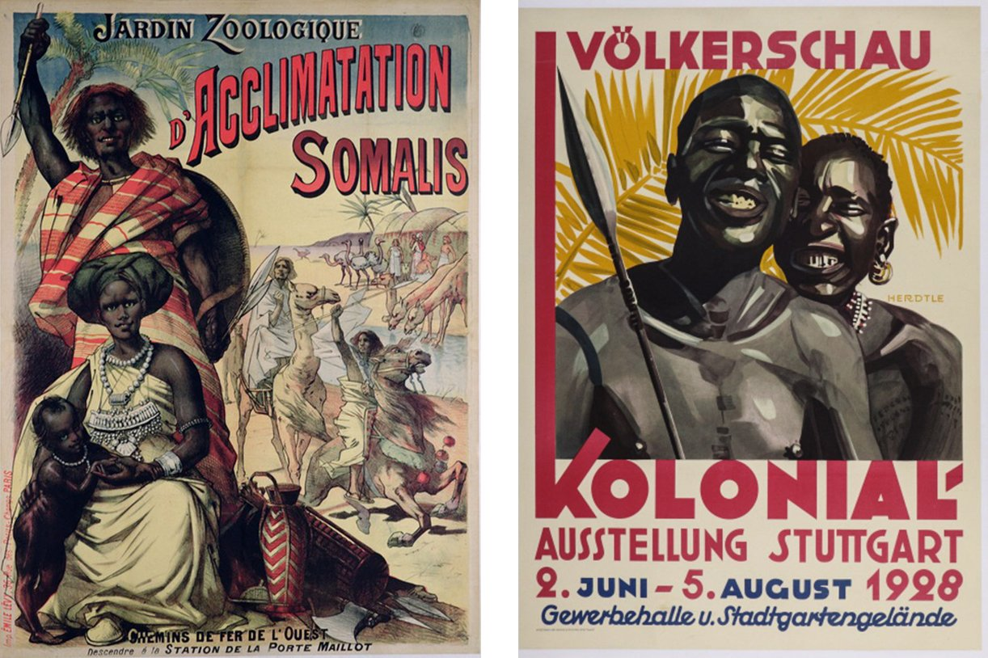

To 1931, μια αντιπροσωπεία περίπου 100 Καληδονίων, μεταξύ των οποίων συμπεριλαμβάνονταν γυναίκες και παιδιά, προσκλήθηκε στο Παρίσι. Εκείνη την εποχή διοργανώνονταν τακτικά «αποικιακές εκθέσεις» ανά την Ευρώπη, καθώς τα ήθη της περιόδου ανέχονταν χωρίς αναστολές το διαχωρισμό ανάμεσα στην «πολιτισμένη» Δύση και τους λίγο-πολύ «απολίτιστους». Ο εξωτισμός ήταν ισχυρός πόλος έλξης για το φιλοπερίεργο κοινό, το οποίο συνέρρεε σε διεθνείς εκθέσεις και ζωολογικούς κήπους. Το ότι τα εκθέματα ήταν αληθινοί άνθρωποι δεν ενοχλούσε κανέναν. Τουναντίον.

Οι «Εκθέσεις Ανθρώπων» ήταν διαδεδομένες και δημοφιλείς σε αμφότερες τις όχθες του Ατλαντικού, από τους ναπολεόντειους χρόνους έως και τα χρόνια πριν από τον Παγκόσμιο Πόλεμο. Οι άνθρωποι σε κλουβιά, οι αναπαραστάσεις των συνηθειών και της καθημερινότητάς τους κ.λπ., θεωρούνταν πρώτης τάξεως ψυχαγωγία αλλά και διδακτική εμπειρία, καθώς μικροί και μεγάλοι είχαν τη δυνατότητα να πραγματοποιήσουν εθνολογικές και ανθρωπολογικές παρατηρήσεις με μια απλή επίσκεψη σε έναν ζωολογικό κήπο. Ανάμεσα στους ελέφαντες, τα λιοντάρια και τους μακάκους, πχ οι μαθητές σε μια σχολική επίσκεψη μπορούσαν να δουν από κοντά Πυγμαίους ή εκπροσώπους φυλών του Αμαζονίου και να έχουν κάποιου είδους αλληλεπίδραση μαζί τους, ακριβώς όπως με τα υπόλοιπα θηρία του ζωολογικού κήπου.

Ο Γουίλι Καρεμπέ και οι συμπατριώτες του έφυγαν από την Νέα Καληδονία για το μακρύ ταξίδι ως το Παρίσι, γνωρίζοντας ότι προορισμός τους ήταν μια τέτοιου είδους, αφάνταστα προσβλητική για τον πολιτισμό τους, αποικιακή έκθεση. Οι ίδιοι όμως θεώρησαν την ευκαιρία κατάλληλη για να θέσουν τα αιτήματά τους, εκ μέρους της φυλής Κανάκ, απευθείας στους Γάλλους κρατικούς αξιωματούχους. Ωστόσο, άμα τη αφίξει τους στη γαλλική πρωτεύουσα, οι Καληδόνιοι οδηγήθηκαν στο ζωολογικό κήπο Jardin d'Accclimatation. Παρά τις έντονες διαμαρτυρίες τους, αναγκάστηκαν να παίξουν το ρόλο του «κανίβαλου» κραδαίνοντας δόρατα και χορεύοντας προς τέρψιν των επισκεπτών.

Λίγες ημέρες αργότερα, οι Κανάκ στάλθηκαν στο Αμβούργο, στον φημισμένο ζωολογικό κήπο που είχε ιδρύσει ο Καρλ Χάγκενμπεκ, μεγαλέμπορος και εισαγωγέας άγριων ζώων στη Γερμανία. Εν τέλει εξέφρασαν εγγράφως την ενόχλησή τους στον υπουργό Αποικιών της Γαλλίας, ο οποίος φρόντισε να αποδεσμευτούν από τα «καθήκοντά τους» στον γερμανικό ζωολογικό κήπο και να επιστρέψουν στην Καληδονία.

Σήμερα, η διοίκηση του Χάγκενμπεκ δηλώνει ότι βρίσκεται σε μια διαδικασία εσωτερικής διερεύνησης της ιστορίας και γι' αυτό δεν είναι ακόμη σε θέση να δώσει ολοκληρωμένες και πειστικές απαντήσεις για το τι ακριβώς συνέβαινε στη διάρκεια των Völkerschau. Παρόλ' αυτά, τονίζεται ότι οι άνθρωποι που εξετίθεντο δεν ήταν επ' ουδενί σκλάβοι. Αντιθέτως, αντιμετωπίζονταν σαν ηθοποιοί, οι οποίοι υπέγραφαν συμβόλαια και βεβαίως αμείβονταν για τις «παραστάσεις» που έδιναν, επιδεικνύοντας το πώς ζουν στον τόπο τους και με τρόπο τόσο διαφορετικό από τον δυτικό.

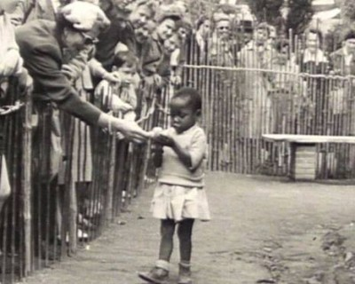



Πηγές:

<https://www.protothema.gr/sports/article/1176389/thiriodies-se-zoologiko-kipo-tis-germanias-eihan-se-klouvi-ton-propappou-tou-kristian-karebe/>

<https://www.iefimerida.gr/spor/karempe-propappoy-kloybi-zoologikoy-kipoy-germania>

[https://www.athensvoice.gr/world/733807-kristian-karempe-o-propappoys-toy-se-kloyvi-zoologikoy-kipoy»](https://www.athensvoice.gr/world/733807-kristian-karempe-o-propappoys-toy-se-kloyvi-zoologikoy-kipoy)

<https://www.mixanitouxronou.gr/i-zoologiki-kipi-tis-evropis-opou-ektithontan-afrikani-ithagenis-tous-episkeptontan-ekatommiria-theates-ke-tous-taizan-bananes/>

<https://www.peta.de/neuigkeiten/menschenzoos/>

<http://www.trimaris.de/2019/06/05/kafkas-affe-und-hagenbecks-voelkerschau/>

<http://expositions.bnf.fr/socgeo/pedago/15.htm>

<http://expositions.bnf.fr/socgeo/pedago/t051.htm>

<https://www.vie-publique.fr/sites/default/files/rapport/pdf/114000663.pdf>

<https://youtu.be/k-nEG_jNEeE?si=QlMQesL5FHK5cWgu>